# Synthèse bibliographique

## Télédétection et imagerie satellitaire

### Introduction

Dans ce chapitre, nous explorerons les principes fondamentaux de la télédétection, en nous concentrant sur la manière dont l'information capturée par les capteurs satellites est traitée et stockée pour produire des images exploitables. Nous mettrons en lumière les caractéristiques techniques des images satellitaires, telles que la résolution spatiale, spectrale et temporelle, qui influencent directement leur utilisation dans divers domaines d'application.

Enfin, nous détaillerons les indices spectraux dérivés des images satellitaires, tels que le NDVI (Normalized Difference Vegetation Index), qui sont des outils puissants pour le suivi et la gestion des ressources naturelles, la cartographie de l'occupation du sol et la surveillance des changements climatiques. Ces indices, issus du traitement des bandes spectrales, fournissent des indicateurs précis sur la végétation, l'humidité des sols, ou encore les anomalies environnementales, renforçant ainsi l'importance de la télédétection dans la prise de décisions éclairées.

### Télédétection et observation de la Terre

#### Principes fondamentaux

Tous les systèmes d'acquisition en télédétection reposent sur la mesure des rayonnements électromagnétiques émis ou réfléchis par la surface terrestre. Tout corps terrestre émet de l'énergie sous forme électro-magnétique : les caractéristiques spectrales de cette émission varient en fonction de la température de ce corps, mais son maximum se situe toujours dans le domaine de l'infra-rouge thermique(F Dureau , 990).

Le principe de base de la télédétection est similaire à celui de la vision de l’homme. La télédétection est le fruit de l’interaction entre trois éléments fondamentaux ; une source d’énergie, une cible et un vecteur (Figure 1).

* La cible : est la surface de terre captée par le satellite.
* La source d’énergie : c’est le flux de photons ou l’onde électromagnétique émet par l’élément qui éclaire la cible.
* Le vecteur : appelé aussi plate-forme de télédétection mesure le rayonnement électromagnétique de l’énergie solaire réfléchie par la cible le vecteur peut être un satellite un avion. (Massinissa, )

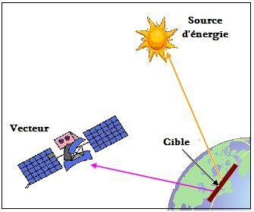

Figure 1 Principe de base de la télédétection. (Centre Canadien de Télédétection)

### Les caractéristiques des images satellitaires

#### Rayonnement

Pour comprendre les informations que contiennent différents types d’images satellitaires, rappelons quelques notions sur les ondes électromagnétiques(GeoBretagne 2019).

Le soleil émet un rayonnement qui se propage sous forme d’ondes. Ces ondes traversent l’espace puis l’atmosphère avant d’arriver à la surface de la Terre où une part d’entre elles est réfléchie vers l’espace(Géobretagne, 2019).

Selon la théorie des ondes, tout rayonnement électromagnétique possède des propriétés fondamentales et se comporte de façon prévisible. Le rayonnement électromagnétique est composé d'un **champ électrique (E)** et d'un **champ magnétique (M)**(**figure2**). Le champ électrique varie en grandeur et est orienté de façon perpendiculaire à la direction de propagation du rayonnement. Le champ magnétique est orienté de façon perpendiculaire au champ électrique. Les deux champs se déplacent à la vitesse de la lumière(Centre canadien de télédétection, 1999).

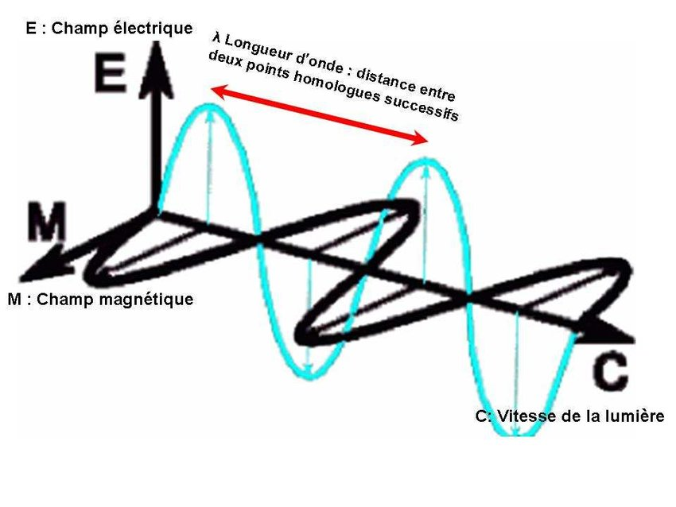

Figure 2: Représentation schématique des deux champs électrique (E) et magnétique (M)(« Figure 1. Représentation Schématique Des Deux Champs Électrique (E) Et... », s. d.)

Pour comprendre la télédétection, il est indispensable de saisir les deux composantes du rayonnement électromagnétique que sont la longueur d'onde et la fréquence**(figure3)** (Centre canadien de télédétection, 1999).

**La longueur** d'onde équivaut à la distance d'un cycle d'une onde, ce qui correspond à l’écart entre deux crêtes successives d'une oscillation(M.DIENG, 2014).

Elle est habituellement représentée par la lettre grecque lambda (λ), et est mesurée en mètres ou en l'un de ces sous-multiples tels que les multiples tels que les

* Nanomètres (nm, 10-9 m),
* Micromètres (µm, 10-6 m),
* Millimètres (mm, 10-3 m),
* Ou centimètres (cm, 10-2 m).

**La fréquence** représente le nombre d'oscillations par unité de temps. La fréquence est normalement mesurée en Hertz (Hz) ou en multiples de Hertz (c-à-d en fréquences d’oscillations par seconde)( M.DIENG, 2014) .

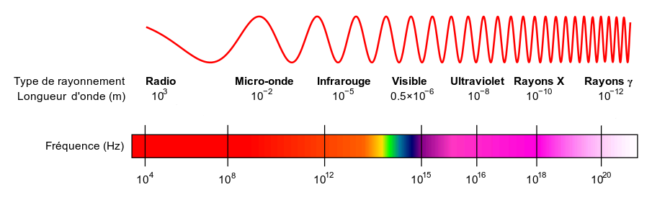

Figure 3: Spectre électromagnétique : Relation entre la longueur d'onde et la fréquence (source : Commons. Wikimédia)

Dans cette étude nous avons sélectionné les données satellitaires Landsat 8 et Sentinel2.Ces images satellites sont extraites gratuitement et accessibles via la plate-forme d’édition de code GEE, le choix de ces données sont motivés du fait qu’ils sont gratuit et open source (Zeng Ju, 2021).

### Images optiques et radar

En observation de la Terre on peut exploiter

* Des **ondes émises par le soleil** puis réfléchies par la surface de la Terre et enregistrées par un capteur placé sur un satellite
* Des **ondes émises par un émetteur artificiel** placé sur le satellite puis réfléchies par la surface de la Terre et enregistrées par un capteur placé sur ce même satellite

Dans le premier cas on parle de **télédétection passive** et d’**images optiques**, dans le second cas de **télédétection active** et d’**images radar**(GeoBretagne 2019).

Dans cette étude on s’est intéressé a des images optiques telles que celles fournies par les satellites Sentinel-2 et Landsat 8, est cruciale pour plusieurs raisons :

En termes de richesse spectrale pour la végétation, les images optiques capturent une large gamme de bandes spectrales, incluant le visible et l'infrarouge proche (NIR), qui sont essentielles pour l'analyse de la végétation. Les indices de végétation, comme le NDVI (Normalized Difference Vegetation Index) ou le SAVI (Soil Adjusted Vegetation Index), sont calculés à partir de ces bandes et sont largement utilisés pour surveiller la santé et l'évolution de la végétation(Tucker, 1979).En ce qui concerne la disponibilité et la fréquence des données, les satellites optiques, tels que Sentinel-2 et Landsat 8, offrent une couverture globale régulière avec une fréquence de revisite relativement courte (de quelques jours à quelques semaines). Cela permet d'obtenir des données à haute résolution temporelle pour suivre l'évolution intra- et interannuelle des paysages(Drusch et al. 2012).

#### La réflectance solaire

La réflectance solaire se définit comme le rapport entre l'énergie solaire réfléchie et l'énergie solaire incidente sur une surface (Energie Solaire Réfléchie / Energie Solaire Incidente (**Figure 4**). Par exemple, une réflectance de 100% signifie que la surface en question réfléchit toute l'énergie solaire dans l'atmosphère et n'en absorbe aucune fraction(Denis, 2020).

Figure 4: Principe de la réflectance solaire (Source de l’illustration : [https://paititi.info/research-technology/remote-sensing-from space/](https://paititi.info/research-technology/remote-sensing-from%20space/))

#### La signature spectrale

Comment distingue-t-on différents types de couverture du sol sur une image Soumise à un rayonnement, différentes cibles auront des comportements différents : des cibles de même nature absorberont ou réfléchiront davantage certaines longueurs d'ondes. Des cibles de nature différente auront pour un même intervalle de longueur d'onde (donc une même bande spectrale) des comportements différents. En étudiant la nature du spectre réfléchi par une cible, on peut obtenir des informations sur cette cible, sur sa nature, son état(GeoBretagne 2019). Sur le graphique (**Figure 5**) sont schématisées la signature spectrale d'un sol nu, de la végétation et de l'eau. On voit que certaines bandes permettent de mieux discriminer différents types de couverture du sol.

Figure 5: Signature spectrale des différente matière (Source = https://www.researchgate.net/profile/Alvarez-Vanhard-Emilien/)

### Les type de Résolutions

#### La résolution spatiale

La **résolution spatiale** correspond à la taille élémentaire de la surface au sol mesurée par le capteur embarqué. Par exemple, un capteur présentant une résolution spatiale de 10 m, mesurera le rayonnement réfléchi par la surface sur un carré au sol de 10 m de côté comme Spot 5(**figure 6**), sentinel-2. Le rayonnement enregistré par le capteur sera la moyenne de tous les rayonnements en provenance de ce carré de 10 mètres de côté. Tout objet inférieur à 10 m de côté ne sera pas perçu individuellement par le capteur. Lorsque les images sont fournies aux utilisateurs, la résolution des rasters fournis correspond à la résolution spatiale du capteur(Passy 2023). On classera ainsi les images enregistrées en images :

* Basse résolution
* Moyenne résolution
* Haute résolution (HRS)
* Très haute résolution (THRS)

Figure 6: Influence de la Résolution Spatiale sur la Précision des Données Satellitaires (source = https://earthobservatory.nasa.gov)

#### Résolution spectrale

La résolution spectrale décrit la capacité d'un capteur à utiliser de petites fenêtres de longueurs d'onde. Plus la résolution spectrale est fine, plus les fenêtres des différents canaux du capteur sont étroites(GeoBretagne , 2019).

Une pellicule noir et blanc utilisée dans un appareil photographique (**figure 7**) enregistre les longueurs d'onde sur presque toutes les longueurs d'onde situées dans le spectre visible. Sa **résolution spectrale** est assez grossière, car les différentes longueurs d'onde ne sont pas différenciées par la pellicule qui n'enregistre que l'ensemble de l'énergie lumineuse captée par l'objectif. Une pellicule couleur est sensible elle aussi à l'ensemble des longueurs d'onde

visibles, mais elle possède une résolution spectrale plus élevée puisqu'elle peut distinguer les longueurs d'onde dans le bleu, le vert et le rouge(Canada 2008b).

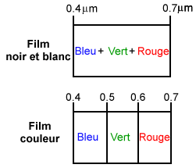

Figure 7: La différence entre la résolution spectrale grossière et fine

#### Résolution temporelle

La **résolution temporelle** correspond à la fréquence de revisite d’un site, c’est-à-dire à la durée de temps nécessaire pour qu’un capteur survole deux fois la même zone(Passy 2023). Cette période est généralement de quelques jours. Il faut donc quelques jours à un tel satellite pour qu'il puisse observer de nouveau exactement la même scène à partir du même point dans l'espace. L’un des grands avantages de la télédétection satellitaire est sa capacité à amasser périodiquement de l'information d'une même région de la Terre (« Centre canadien de télédétection », s. d.).Cet aspect est très important dans l’analyse de la dynamique des paysages a l’occurrence la couverture du sol pour le cas de notre étude.

#### Résolution radiométrique ou répétitivité

La résolution radiométrique fait référence à la capacité d'un capteur à faire la distinction entre différents niveaux d'énergie électromagnétique(« Qu’est-ce que c’est : la résolution radiométrique », s. d.).

La résolution radiométrique fait référence à la plage dynamique, c'est-à-dire à la gamme des longueurs d'onde à l'intérieur de laquelle un capteur est sensible (**figure 8**). La gamme dynamique de la plupart des données satellitaires est de 7 bits ou 128 niveaux d'intensité (Landsat MSS, IRS), ou 256 niveaux (8 bits) pour Landsat TM, ETM(Eurostat, 2000)

.

Figure 8: Influence de la Quantification Radiométrique sur les Images Satellitaires (source = <http://www.nasa.gov/connect/ebooks/earth_art_detail.html>)

### Traitement numérique des images

La plupart des données de télédétection étant enregistrées au format numérique, presque toutes les interprétations et analyses d’images requièrent une partie de traitement numérique. Rares sont les données directement exploitable( CROI, 1999). Plusieurs opérations de pré-traitement des images sont requises avant la phase d’analyse :

* Correction radiométrique
* Correction géométrique
* Rehaussement de l’image

Les corrections radiométriques sont nécessaires en raison des irrégularités du capteur et des perturbations atmosphériques. Un traitement est également requis pour pouvoir calculer des unités physiques (comme le rayonnement réfléchi ou émis). En particulier, la radiométrie doit être examinée avec soin quand des données de télédétection sont utilisées à des fins de surveillance.

### Analyse d’image

Pour tirer avantage des données de télédétection, il faut être en mesure d'extraire de **l'information significative** de l'imagerie. C'est le sujet discuté dans ce chapitre.

L’interprétation et l’analyse de l’imagerie de télédétection ont pour but d’identifier et de mesurer différentes cibles dans une image pour pouvoir en extraire l’information utile. En télédétection, une cible est définie comme étant toute structure ou objet observable dans une image(Centre canadien de télédétection, 1999). La cible doit être distinctive aux niveaux spatial et spectral, c’est-à-dire qu’elle doit contraster avec les structures avoisinantes. L’analyse de l’image est visuelle (analyse d’image analogique, telle qu’une interprétation visuelle) et/ou numérique(CROI, 1999).

### Les indices spectraux

#### Principes

Le principe consiste à relier entres-elles certaines caractéristiques de la végétation (teneur en eau, évapotranspiration, *etc*.) et les mesures radiométriques (valeurs de réflectance et éventuellement températures de brillance) acquises dans deux ou plusieurs bandes spectrales d'un capteur. Concrètement, il s'agit de réaliser des combinaisons (différence, rapport, *etc*.) linéaires ou non, de réflectances obtenues dans les différentes longueurs d'onde. Le calcul des indices s'appuie essentiellement sur les écarts de réflectance constatés dans les différentes bandes spectrales, ainsi que sur la variabilité des réflectances au sein d'une même bande spectrale, qui traduisent des surfaces de nature différente. Par conséquent, on utilise principalement les différences des propriétés optiques de la végétation dans le rouge et le proche infrarouge (Jensen, J.R. (2000). Les réflectances dans le proche infrarouge augmentent avec la présence de la végétation (forte réflexion par le parenchyme lacuneux), tandis que celles dans le rouge diminuent (pic d'absorption de la chlorophylle).

Un indice spectral est une équation mathématique qui est appliquée sur les différentes bandes spectrales d’une image par pixel(Dimitris, 2024).

En ayant les images satellitaires on peut dériver un certain nombre de produit a l’occurrence les indices spectrales. Dans cette partie on va s’intéresser les principaux indices utilisés pour mettre en évidence les types d’occupation du sol.

Les indices font parties des méthodes de traitement que l’on appelle les transformations multispectrales. Ils consistent à convertir les luminances mesurées au niveau du capteur satellitaire en grandeurs ayant une signiﬁcation dans le domaine de l’environnement. Basés sur le caractère multispectral des données satellitaires, ils permettent de décrire l’état d’un phénomène(Taconet P. 2019). Les indices sont obtenus à partir d’équations appliquées à la valeur des pixels dans de bandes différentes, dans le but de tirer proﬁt des particularités du comportement radiométrique de différents types d’objets(Sondo 2021).

#### Les principaux indices spectraux

Dans la littérature il existe plusieurs types d'indices spectraux utilisés pour l'analyse des données obtenues par télédétection, en particulier les images satellites. Ces indices sont souvent utilisés pour évaluer les caractéristiques de la végétation, la santé des plantes, la teneur en eau, ou même pour la détection de zones urbaines ou d'eau.

De très nombreux indices de végétation ont été construits et utilisés depuis maintenant une quarantaine d'année (Bannari *et al*., 1995). Ils prennent la forme soit d'expressions très basiques (simple différence ou simple ratio), soit de formules beaucoup plus complexes.). On a l'habitude de les classer en familles d'indices selon qu'ils prennent ou non en compte les facteurs externes aux couverts végétaux, tels que l'influence de l'atmosphère, la contribution spectrale des sols, la teneur en eau des végétaux (indices de sécheresse), *etc*.

##### Les indices simples

Les indices de végétation les plus simples sont basés sur des opérations arithmétiques entre deux bandes spectrales, généralement le rouge et le proche infrarouge, mais également les bandes du proche et du moyen infrarouge (**Tableau 1**).

##### Les indices prenant en compte l'influence des sols

Ces indices ont été proposés avec pour objectif de corriger ou tout au moins, réduire l'influence des sols sous - jacents aux couverts végétaux sur le signal mesuré au niveau du capteur satellitaire(Maimouni et al. 2011). Trois types d'indices ont été développés : des indices orthogonaux (comme l'indice perpendiculaire de végétation - **PVI**), caractérisés par la distance perpendiculaire entre un point qui représente le couvert végétal dans l'espace multispectral rouge / PIR et la droite des sols. Un deuxième type d'indices qui dérivent de la formulation du **NDVI** (comme l'indice de végétation ajusté aux sols - **SAVI**). Enfin la dernière catégorie d'indices combine les deux types précédents. C'est le cas des indices **TSAVI** et **MSAVI** (**Tableau 1**) (Bannari *et al*., 1995).

##### Les indices prenant en compte les effets de l'atmosphère

Les gaz et aérosols présents dans l'atmosphère affectent le rayonnement électromagnétique par les processus de diffusion et d'absorption. La diffusion (diffusion de Rayleigh) étant davantage sélective vis-à-vis des courtes longueurs d'onde (bleu) que vis-à-vis des grandes (rouge), la correction est souvent basée sur la différence entre les bandes spectrales bleu et rouge (Huete et al, 1999). Kaufman et Tanré, 1992 proposent un indice permettant de réduire les effets atmosphériques en utilisant la bande bleue, l'indice [**ARVI**](https://e-cours.univ-paris1.fr/modules/uved/envcal/html/glossaire.html#ARVI)**(Tableau).** Pinty et Verstraete,1992, quant à eux, proposent une relation non linéaire pour minimiser l'influence de l'atmosphère sur la mesure de l'indice de végétation, l'indice [**GEMI**](https://e-cours.univ-paris1.fr/modules/uved/envcal/html/glossaire.html#GEMI)**(Tableau 1).**

##### Les indices prenant en compte les effets conjugués des sols et de l'atmosphère

En combinant les indices présentés ci-dessus, notamment le SAVI et l'ARVI, il est possible d'obtenir des indices qui corrigent les effets conjugués des sols et de l'atmosphère, comme l'indice de végétation amélioré ([**EVI**](https://e-cours.univ-paris1.fr/modules/uved/envcal/html/glossaire.html#EVI), Huete et *al.*, 1999), produit standard adopté par la NASA pour les instruments TERRA et AQUA de MODIS.

##### Les indices prenant en compte la température de surface

Plusieurs études ont suggéré l'utilisation combinée de l'indice de végétation et de la température de surface des sols mesurée dans l'infrarouge thermique, pour estimer le taux d'humidité des sols, ainsi que l'état de stress hydrique des végétaux (UVED, 2008).

Parmi les techniques développées, la méthode dite 'du triangle', suppose que la température de surface des sols dépend essentiellement de la couverture végétale et de l'humidité des sols (**Figure 9**). Le côté du triangle correspondant au NDVI le plus faible représente la droite des sols nus, depuis les sols secs (températures les plus élevées) jusqu'aux sols saturés en eau (températures les plus basses).

Le sommet en bas à droite du triangle correspond à la densité maximum de végétation.

La droite reliant les températures de surface les plus élevées (sols secs) au maximum de densité de la végétation est appelée **'limite sèche'**.

Celle reliant les températures de surface les plus basses (sols humides) au maximum de densité de la végétation est appelée **'limite humide'**.

Dans cette méthode, la température de surface des sols est reliée à l'indice de végétation par une relation linéaire décroissante. Plus la végétation a une densité importante, plus la température de surface est faible. La végétation régule la température de surface en absorbant l'énergie rayonnante et en la réémettant sous forme de chaleur latente via le processus d'évapotranspiration.

Figure 9: Relation simplifiée entre la température de surface et l'indice de végétation

**Remarque :**

Comme pour la végétation, il existe aussi des indices spécifiques pour les sols nus, comme l'indice de brillance, les zones urbaines (**Tableau**).

Tableau 1: Résumé d’indices de végétation définis à partir de données de télédétection

|  |  |  |  |
| --- | --- | --- | --- |
| **N°** | **Indices spectraux** | **Type** | **Equation** |
| **1** | BSI (Bare Soil Index) | Sol nu |  |
| **2** | NDBI (Normalized Difference Built-up Index) | Bâti |  |
| **3** | UI (l’indice urbain) | Zone construite |  |
| **4** | NDBaI (Normalized Difference Built-up Index). | Zones construites |  |
| **5** | EBBI (Enhanced Built-up and Bareness Index). | Zones construites et les surfaces nues |  |
| **6** | IBI (Index of Built-up Index). | Zone bâtie |  |

## La couverture du sol et Apprentissage automatique (Machine Learning)

### Introduction

Ce chapitre abordera d’abord les confusions faites à l’usage du terme l’occupation du sol et l’utilisation du sol puis l'application de l’apprentissage automatique (Machine Learning) à la couverture du sol, en commençant par une revue des approches de classification supervisée et non supervisée. Nous analyserons ensuite les algorithmes couramment utilisés, tels que les arbres de décision, les forêts aléatoires, le SVM (Support Vector Machine) et les réseaux de neurones. Enfin, nous mettrons en évidence les défis et les opportunités liés à l'utilisation de ces techniques pour la gestion des ressources naturelles et la surveillance des changements ces dernières.

### Généralité sur la notion de couverture et l’utilisation du sol

Il est à noter qu’il existe deux nomenclatures qui se distinguent dans leur définition et pouvant désigner toutes les deux l’occupation du sol créant ainsi des confusions dans leur utilisation la couverture terrestre (« land cover » en anglais) et l’utilisation des terres (« land use » en anglais) (Rousset, 2021). Même si les termes couverture du sol et utilisation du sol se ressemblent, ils ont des définitions très différentes.

**La couverture du sol** désigne la couverture biophysique recouvrant la surface de la Terre (exemple : asphalte, eau, herbes, arbres, etc.).

**L’utilisation du sol** désigne l’exploitation ou l’usage fait par l’homme d’un espace terrestre (ex. : zones urbaines, zones agricoles, voies d’accès, zones industrielles, etc.). À partir de ces deux nomenclatures hiérarchiques et des données satellites, une cartographie de l’occupation du sol de l’ensemble d’un territoire est alors faisable.

Il est donc important de faire la distinction entre la couverture du sol et l'utilisation du sol, ainsi que les informations que nous pouvons en retirer. Les propriétés mesurées par la télédétection se rapportent à la couverture du sol, à partir de laquelle l'utilisation du sol peut être déduite à l'aide de données auxiliaires ou de connaissances préalables(Canada 2008).

### Généralités sur l’apprentissage automatique

L’intelligence artificielle a vu le jour au début années 1950 et englobe un ensemble de théories et de techniques visant à développer des programmes informatiques complexes capables de simuler certains traits de l'intelligence humaine comme le raisonnement, l’apprentissage, etc. sans que ces derniers ne soient programmés explicitement d’après Le Robert. De manière informelle, le terme **« intelligence artificielle** » est appliqué lorsqu'une machine est capable d'exécuter des fonctions que les humains associent à d'esprits humains, comme « l'apprentissage » et « la résolution de problèmes ». L'apprentissage est un aspect essentiel des machines. Par conséquent, l'apprentissage automatique (**machine Learning**) est un sous-domaine de l’IA (**Figure 10**).

Le machine Learning classique, ou « non profond », nécessite davantage l’intervention humaine pour l’apprentissage. Les experts humains déterminent le jeu des fonctionnalités pour comprendre les différences entre les entrées de données, ce qui nécessite généralement des données plus structurées pour l’apprentissage(IBM, 2024).

Les réseaux neuronaux, ou réseaux de neurones artificiels (ANN), sont constitués de couches de nœuds contenant une couche d’entrée, une ou plusieurs couches cachées et une couche de sortie. Chaque nœud, ou neurone artificiel, se connecte à un autre et possède un poids et un seuil associés. Si la sortie d’un nœud individuel est supérieure à la valeur de seuil spécifiée, ce nœud est activé, envoyant les données à la couche suivante du réseau. Dans le cas contraire, aucune donnée n’est transmise à la couche suivante à la couche suivante. Le terme « profond » dans **l’apprentissage profond** fait simplement référence à la profondeur des couches d’un réseau neuronal. Un réseau neuronal composé de plus de trois couches, qui incluraient les entrées et les sorties, peut être considéré comme un algorithme d’apprentissage profond ou un réseau neuronal profond. Un réseau neuronal qui ne comporte que trois couches n’est qu’un réseau neuronal de base(BM, 2024).

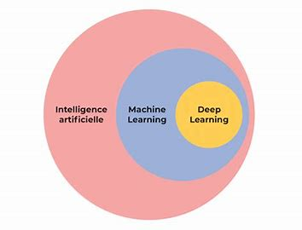

Figure 10: Illustration des sous domaines de l'intelligence artificielle (source : https://openclassrooms.com/fr)

#### Définition Apprentissage Automatique

Selon Tom M. Mitchell (1997) la définition de l'apprentissage automatique est **: « A computer program is said to learn from experience E with respect to some class of tasks T et performance measure P, if its performance at tasks in T, as measured by P, improves with experience E. »** (Mitchell 1997)

Sur la base des mappages sous-jacents entre les données d'entrée et les résultats attendus présentés pendant la phase de l'apprentissage automatique, les algorithmes d'apprentissage automatique peuvent être classés dans quatres catégories(IBM ,2024) principales :

**Apprentissage supervisé, l’apprentissage non-supervisé, l’apprentissage semi-supervisé et la méthodologie d'apprentissage par renforcement**.

[**L’apprentissage supervisé**](https://www.ibm.com/fr-fr/topics/supervised-learning), également connu sous le nom de machine Learning supervisé, est défini par l’utilisation de jeux de données étiquetés pour entraîner des algorithmes à classer les données ou à prédire les résultats avec précision. Au fur et à mesure que les données d’entrée sont introduites dans le modèle, celui-ci ajuste ses pondérations jusqu’à ce qu’elles soient ajustées de manière appropriée. Cela se produit dans le cadre du processus de validation croisée pour s’assurer que le modèle évite le **[sur-ajustement](https://www.ibm.com/fr-fr/topics/overfitting" \t "_self)** ou le [**sous-ajustement**](https://www.ibm.com/fr-fr/topics/underfitting)(IBM ,2024) **.**

[**L’apprentissage non supervisé**](https://www.ibm.com/fr-fr/topics/unsupervised-learning), également connu sous le nom de machine Learning non supervisé, utilise des algorithmes de machine Learning pour analyser et regrouper des jeux de données non étiquetées (sous-ensembles appelés clusters). Ces algorithmes découvrent des modèles ou des groupes de données cachés sans intervention humaine. La capacité de cette méthode à découvrir des similitudes et des différences dans les informations la rend idéale pour l’analyse exploratoire des données, les stratégies de vente croisée, la segmentation des clients et la reconnaissance d’images et de modèles. Elle permet également de réduire le nombre de fonctionnalités dans un modèle grâce au processus de réduction de la dimensionnalité. L’analyse en composantes principales (ACP) et la décomposition en valeurs singulières (SVD) sont deux approches courantes à cet effet(IBM ,2024) .

**L’apprentissage semi-supervisé** offre un juste milieu entre l’apprentissage supervisé et l’apprentissage non supervisé. Pendant la formation, il utilise un jeu de données étiquetées plus petit pour guider la classification et l’extraction de fonctionnalités à partir d’un jeu de données plus grand et non étiqueté. L’apprentissage semi-supervisé peut résoudre le problème du manque de données étiquetées pour un algorithme d’apprentissage supervisé. Cela aide également s’il est trop coûteux d’étiqueter suffisamment de données(IBM ,2024).

**Le machine Learning par renforcement** est un modèle de machine Learning similaire à l’apprentissage supervisé, mais l’algorithme n’est pas entraîné à l’aide d’exemples de données. Ce modèle apprend au fur et à mesure en procédant par essais et erreurs. Une séquence de résultats positifs sera renforcée afin d’élaborer la meilleure recommandation ou politique pour un problème donné(IBM ,2024).

#### Définition Apprentissage Profond

Les performances des méthodes d'apprentissage automatique dépendent de la représentation des données (ou des caractéristiques des données) sur laquelle elles sont appliquées. C'est pourquoi une grande partie de l'effort réel de déploiement des algorithmes d'apprentissage automatique est consacrée à la conception de prétraitement et de transformations de données qui aboutissent à une représentation des données capable de supporter un apprentissage automatique efficace (Bengio et al., 2014). Les méthodes d'apprentissage profond sont des méthodes d'apprentissage par représentation avec plusieurs niveaux de représentation, obtenus en composant des modules simples mais non linéaires qui transforment chacun la représentation à un niveau (en commençant par l'entrée brute) en une représentation à un niveau supérieur, légèrement plus abstrait. La composition d'un nombre suffisant de transformations de ce type permet d'apprendre des fonctions très complexes (LeCun et al., 2015).

# Matériel et méthode

**Partie 3 : Résultats et discussion**

**Conclusion générale**